

Dokumentation
fÃ¼r
Historian Data Sync

Bearbeiter: ORmatiC GmbH
VerÃ¶ffentlicht: 05.08.2026
Letzte Fassung 05.08.2026
Version 2.1

Inhaltsverzeichnis
Verzeichnis wird beim Oeffnen aktualisiert (sonst Strg+A, F9).

Version 2.1 · August 2026

Wozu dieses Programm dient
Zwei Historian-Server zeichnen dieselbe Anlage auf. Sie sollen denselben Datenbestand halten,
tun es aber nicht immer: Ein Collector bleibt stehen, eine Netzwerkverbindung fällt aus, ein
Server wird für Wartungsarbeiten neu gestartet. Dann hat ein Server Messwerte, die der andere
nie erhalten hat.
Dieses Programm findet diese Unterschiede und kopiert die fehlenden Messwerte von dem Server,
der sie hat, auf den Server, dem sie fehlen.
Was es nicht tut. Es erfindet keine Daten und legt keine Messstellen an. Es kopiert
ausschließlich Messwerte, die auf einem der beiden Server tatsächlich vorhanden sind. Was kein
Server aufgezeichnet hat, lässt sich nicht zurückholen.
Das Programm schreibt in einen Produktiv-Historian. Alles, was geschrieben wird, wird
protokolliert, und jede Reparatur lässt sich rückgängig machen — siehe
5.6. Es wird nichts geschrieben, bevor Sie es
bestätigen.

Begriffe in diesem Handbuch
Begriff | Bedeutung
Messstelle | Ein Messwert der Anlage — eine Temperatur, ein Druck, ein Durchfluss. Im Historian heißen diese *Tags*.
Messwert | Ein aufgezeichneter Wert einer Messstelle mit dem Zeitpunkt der Aufzeichnung. Im Historian *Samples*.
Hauptserver | Der Historian, den Sie im ersten Feld eintragen. In der Regel der primäre Anlagenserver.
Spiegelserver | Der zweite Historian mit der redundanten Kopie.
Vollständigkeit | Wie viel von allem, was für diese Messstelle aufgezeichnet wurde, *dieser* Server hält — gemessen am jeweils anderen Server. Siehe Kapitel 6.
Zeitraum | Der betrachtete Zeitabschnitt, eingestellt über Von und Bis. Alle Angaben auf dem Bildschirm beziehen sich ausschließlich darauf.
Wiederherstellen | Messwerte, die einem Server fehlen, von dem Server kopieren, der sie hat.
Reparaturverlauf | Die Aufzeichnung aller durchgeführten Wiederherstellungen — und der Weg, eine davon rückgängig zu machen.
Automatische Reparatur | Eine unbeaufsichtigte Wiederherstellung, die nach Zeitplan ohne Aufsicht läuft.

Voraussetzungen
Auf Ihrem PC
• Windows 10 oder Windows 11
• Microsoft .NET Framework 4.8 — auf allen Bürorechnern bereits vorhanden
• Es werden keine Administratorrechte und keine Installation benötigt
Zugang zur Anlage
• Netzwerkzugriff auf beide Historian-Server über den ClientAccess-Port (normalerweise 13000)
• Ein Historian-Benutzerkonto, das auf beiden Servern lesen und auf dem zu reparierenden Server
schreiben darf
Nicht erforderlich ist der installierte Proficy-Historian-Client. Die eine benötigte Datei
daraus wird zusammen mit dem Programm ausgeliefert.

Installation und erster Start
1. Entpacken Sie die gelieferte ZIP-Datei in einen Ordner, in dem Sie Schreibrechte haben — zum
Beispiel C:\Tools\HistorianSyncTool. Nicht nach C:\Programme: Das Programm legt seine
Reparaturaufzeichnung neben sich ab, und dieser Ordner ist für normale Benutzer schreibgeschützt.
2. Starten Sie HistorianSyncTool.exe.
3. Tragen Sie die beiden Serveradressen ein (siehe
5.1) und klicken Sie auf Verbinden.
Nach der ersten erfolgreichen Verbindung werden die Adressen gespeichert; das Programm verbindet
sich beim nächsten Start selbstständig.
Der Ordner enthält
Datei | Zweck
HistorianSyncTool.exe | Das Programm
HistorianSyncTool.exe.config | Einstellungen, inkl. optionaler Anmeldedaten (siehe 8)
Proficy.Historian.ClientAccess.API.dll | Die GE-Komponente für die Historian-Kommunikation
logs\ | Wird bei der ersten Nutzung angelegt — siehe 8

Das Fenster, Schritt für Schritt
Das Fenster besteht aus drei Spalten: links die Einstellungen, in der Mitte der Arbeitsbereich,
rechts Was fehlt.
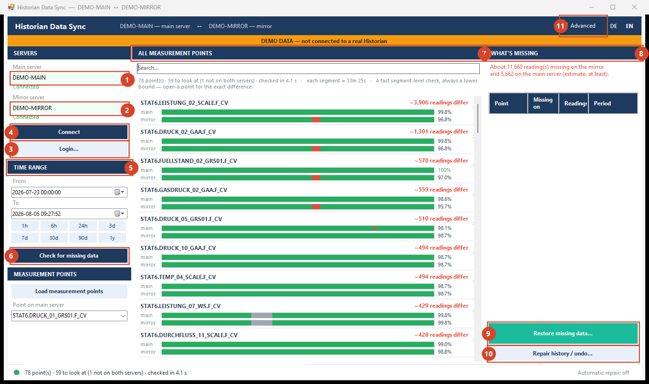
*Die Übersicht aller Messstellen. Dieses Beispiel läuft im Demonstrationsmodus — der gelbe
Balken erscheint immer dann, wenn das Programm nicht mit einem echten Historian verbunden ist.*

Verbindung zu den beiden Servern
Tragen Sie die Server in die Felder Hauptserver und Spiegelserver ein. Alle folgenden
Schreibweisen funktionieren:
Eingabe | Beispiel
Ein Rechnername | TESTSV1
Rechnername mit Port | TESTSV1:13000
Eine IP-Adresse | 192.168.50.186
IP-Adresse mit Port | 192.168.50.186:13000

Klicken Sie auf Verbinden. Unter jedem Feld meldet das Programm Verbunden oder den Grund,
warum die Verbindung nicht zustande kam. Gespeichert werden nur Adressen, mit denen die
Verbindung tatsächlich funktioniert hat — eine vertippte Adresse wird Ihnen nie wieder
angeboten.
Wenn der Server eine Anmeldung verlangt. Die meisten Historian-Server lassen eine anonyme
Verbindung nicht zu und antworten mit *„Der Server hat die Client-Anmeldeinformationen
abgelehnt"*. Das ist kein Problem der Adresse — der Server wurde erreicht, er hat Sie nur nicht
hereingelassen. Klicken Sie auf Anmeldung…, tragen Sie Historian-Benutzername und Kennwort
ein und verbinden Sie erneut. Für beide Server gilt dieselbe Anmeldung.
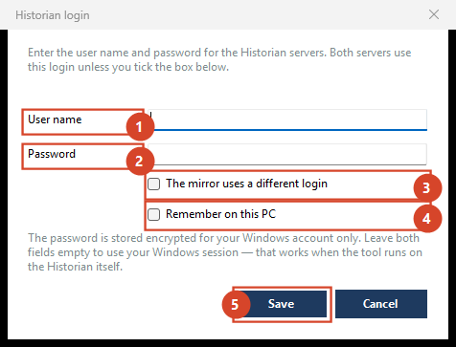
*Der Anmeldedialog: 1 Benutzername · 2 Kennwort · 3 anhaken, wenn der Spiegel ein
eigenes Konto benötigt · 4 auf diesem PC merken · 5 speichern und verbinden.*
Wenn die beiden Server unterschiedliche Konten haben. Ein redundantes Paar wird häufig
getrennt verwaltet, und der Spiegel kann in einer anderen Domäne stehen. Haken Sie **Der Spiegel
verwendet eine andere Anmeldung** an — dann erscheinen Benutzername und Kennwort für den Spiegel
gesondert.
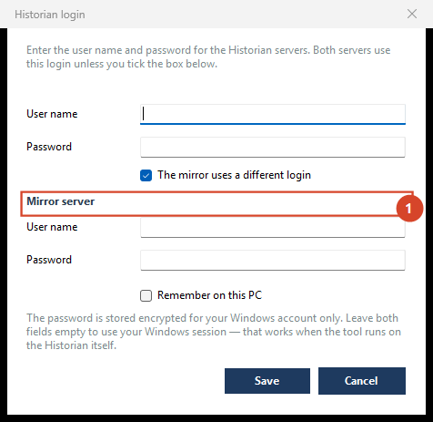
Mit gesetztem Haken erhält der Spiegelserver eine eigene Anmeldung (1).
Mit Auf diesem PC merken entfällt die erneute Eingabe. Das Kennwort wird dann ausschließlich
für Ihr Windows-Konto verschlüsselt gespeichert: Es ist für andere Benutzer und auf anderen
Rechnern nicht lesbar und ist nie Bestandteil des ausgelieferten Programmordners.
Bleiben beide Felder leer, wird die Verbindung mit Ihrem Windows-Konto aufgebaut — das ist die
richtige Wahl, wenn das Programm auf dem Historian-Rechner selbst läuft.
Wird die Anmeldung abgelehnt, bietet das Programm diesen Dialog automatisch an.

Zeitraum wählen
Von und Bis bestimmen den untersuchten Zeitraum. Alle weiteren Angaben auf dem
Bildschirm beziehen sich auf genau diesen Zeitraum und auf nichts außerhalb davon.
Die Schaltflächen darunter springen zu gängigen Zeiträumen: 1h, 6h, 24h, 3d, 7d, 30d, 90d, 1y.
Eine Änderung der Datumsangaben startet keine Prüfung von selbst — Sie entscheiden, wann
geprüft wird, über Auf fehlende Daten prüfen. (Bei der Eingabe eines Datums löst jedes
einzelne Feld eine Änderung aus; sonst würde bei jedem Tastendruck eine neue Prüfung starten.)
Die Länge des Zeitraums bestimmt, was sichtbar werden kann. Ein kurzer Zeitraum zeigt
kleine Lücken genau, ein langer Zeitraum umfasst mehr, kann aber keine Lücke zeigen, die
kürzer ist als ein Abschnitt seiner eigenen Zeitleiste. Die Zeile über der Liste gibt immer
an, wie lang ein Abschnitt aktuell ist.

Alle Messstellen
Klicken Sie auf Auf fehlende Daten prüfen. Das Programm untersucht jede Messstelle, die auf
beiden Servern vorhanden ist, und listet sie auf — die schlechteste zuerst.
Jede Zeile zeigt den Namen der Messstelle, je einen Balken pro Server und rechts, wie viele
Messwerte sich zwischen den beiden Servern ungefähr unterscheiden.
Anzeige | Bedeutung
Grüner Balken | Dieser Server hat die Messwerte
Roter Abschnitt | Hier fehlen Messwerte, die der andere Server hat — diese sind wiederherstellbar
Grauer Abschnitt | Keiner der Server hat hier etwas aufgezeichnet — es gibt nichts zu kopieren
„nicht auf diesem Server eingerichtet" | Die Messstelle existiert dort überhaupt nicht. Das Programm kopiert Messwerte, es legt keine Messstellen an.
„konnte nicht gelesen werden" | Der Server hat für diese Messstelle nicht geantwortet. Das ist nicht dasselbe wie „hält nichts" — siehe 7

Die Zeile über der Liste fasst den Lauf zusammen: wie viele Messstellen geprüft wurden, wie
viele Aufmerksamkeit brauchen, und wie viel Zeit ein Abschnitt der Balken darstellt.
Die Zahl auf diesem Bildschirm ist eine schnelle Schätzung und immer eine Untergrenze —
sie ist mit ~ gekennzeichnet. Öffnen Sie eine Messstelle für den exakten Wert. Die Schätzung
entscheidet niemals darüber, was geschrieben wird.
Über das Feld Suchen schränken Sie die Liste auf Messstellen ein, deren Name Ihre Eingabe
enthält.

Eine einzelne Messstelle
Ein Klick auf eine Zeile öffnet die Messstelle. Sie sehen nun für diese Messstelle und diesen
Zeitraum:
• eine Zeitleiste mit beiden Servern auf einer gemeinsamen Zeitachse, sodass die
Unterschiede optisch übereinanderliegen
• ein Diagramm der Messwerte, Hauptserver oben, Spiegel darunter
• die beiden Messwerttabellen, je eine pro Server
Die Farben entsprechen der Liste: Grün heißt, der Server hat die Daten; Rot heißt, der andere
Server hat sie und dieser nicht; Grau heißt, keiner der beiden hat sie.
Vergrößern öffnet das Diagramm in einem größeren Fenster mit eigener Zeitachse.
‹ Alle Messstellen führt zurück zur Liste.
Die rechte Spalte zeigt jetzt die exakte Anzahl der Messwerte, die in jede Richtung kopiert
würden — berechnet aus den Messwerten selbst, nicht geschätzt.

Fehlende Messwerte wiederherstellen
1. Klicken Sie auf Fehlende Daten wiederherstellen…
2. Das Programm vergleicht beide Server und zeigt pro Messstelle genau an, wie viele Messwerte
es kopieren würde und über welchen Zeitraum. Es wurde noch nichts geschrieben.
3. Entfernen Sie die Haken bei allem, was unangetastet bleiben soll.
4. Klicken Sie auf Starten.
5. Ein Fortschrittsfenster zeigt die aktuell bearbeitete Messstelle. Abbrechen hält an der
nächsten sicheren Stelle an; Sie werden anschließend gefragt, ob das bereits Kopierte
erhalten bleiben oder sofort rückgängig gemacht werden soll.
6. Ein Bericht listet auf, was je Messstelle geschrieben wurde, und lässt sich als CSV oder TXT
exportieren.
Was das Programm nicht tut
• Es kopiert nie in eine Messstelle, die es auf dem Zielserver nicht gibt.
• Es kopiert nie die letzten Minuten: Direkt an der Gegenwart hat ein Collector unter Umständen
nur noch nicht geschrieben — das sind keine fehlenden Daten.
• Es meldet eine Messstelle als fehlgeschlagen, wenn die Messwerte nicht tatsächlich angekommen
sind. Es meldet keinen Erfolg, den es nicht überprüft hat.

Reparaturverlauf und Rückgängig
Reparaturverlauf / rückgängig… listet jede durchgeführte Wiederherstellung auf: wann, in
welche Richtung, wie viele Messwerte, und ob sie inzwischen rückgängig gemacht wurde.
So machen Sie eine rückgängig:
1. Wählen Sie den Lauf aus.
2. Setzen Sie den Haken bei Rückgängig freigeben — die rote Schaltfläche bleibt bis dahin
gesperrt.
3. Klicken Sie darauf und bestätigen Sie.
Rückgängig löscht genau die Messwerte, die dieser Lauf geschrieben hat, anhand ihrer
einzelnen Zeitstempel. Bereits vorhandene Messwerte werden nie angetastet. Wird der Vorgang
unterbrochen, bleibt der Lauf in der Liste, sodass Sie ihn gefahrlos wiederholen können.
Die Aufzeichnung für Rückgängig wird in den Ordner logs neben dem Programm geschrieben. Kann
das Programm dort nicht schreiben, meldet es das — die Wiederherstellung lässt sich dann später
nicht rückgängig machen. Deshalb muss der Programmordner beschreibbar sein.

Automatische Reparatur
Über Automatische Reparatur in der Statusleiste konfigurieren Sie eine unbeaufsichtigte
Wiederherstellung.
Einstellung | Bedeutung
Intervall | Wie oft der Lauf stattfindet
Zeitraum | Wie weit jeder Lauf zurückschaut, gerechnet ab dem Zeitpunkt des Laufs
Richtung | Haupt → Spiegel, Spiegel → Haupt, oder beides
Messstellen | Alle passend zu einem Filter, oder eine ausdrücklich angehakte Liste
Beim Start ausführen | Zusätzlich einmal kurz nach dem Programmstart

Automatische Reparaturen schreiben ohne jede Rückfrage in die Anlage. Deshalb gilt:
• Bevor erstmals ein Lauf beim Start stattfindet, müssen Sie das einmal ausdrücklich bestätigen
• Ein Lauf wird übersprungen, solange Sie im Fenster arbeiten
• Jeder Lauf wird in logs\schedule-YYYY-MM.log protokolliert
• Jeder Lauf lässt sich weiterhin über den Reparaturverlauf rückgängig machen

Die erweiterte Ansicht
Der Schalter Erweitert in der Titelleiste *ergänzt* technische Details; er entfernt nie
etwas. Sichtbar werden das Aktivitätsprotokoll, richtungsbezogene Kopierschaltflächen, der
Messstellenfilter, die Serverstatistik, Blockzähler und die je Messstelle verwendete Lückenregel.
Ausschalten führt zurück zur einfachen Ansicht. Es geht nichts verloren — dieselbe Arbeit ist in
beiden Ansichten möglich.

Zwei Dinge, die man verstanden haben sollte
Diese beiden Punkte kommen in jedem Gespräch über die angezeigten Zahlen auf.

Was „vollständig" hier bedeutet
Eine Prozentangabe ist nur gegen einen Maßstab sinnvoll. Dieses Programm kann immer nur einen
Server an den anderen angleichen — der Maßstab ist deshalb der jeweils andere Server:
Vollständigkeit = Wie viel von allem, was in diesem Zeitraum für diese Messstelle von
*irgendeinem* der beiden Server aufgezeichnet wurde, hält *dieser* Server?
98,8 % heißt also: Dem Server fehlen rund 1,2 % von allem Aufgezeichneten — und da der andere
Server es hat, lässt sich dieser fehlende Teil wiederherstellen. Hat keiner der beiden
Server etwas aufgezeichnet, wird das keinem angelastet: Das ist ein Anlagenausfall, kein
Synchronisationsproblem, und wird grau dargestellt.
Aus demselben Grund werden die Balken *anteilig* eingefärbt: Bild und Prozentwert sind dieselbe
Größe, ein Balken kann also nicht das eine zeigen, während die Zahl etwas anderes sagt.

Warum es auch nach einer Reparatur nicht immer 100 % sind
Drei ehrliche Gründe:
1. Die Lücke besteht auf beiden Servern. Es gibt nichts zu kopieren. Wird grau dargestellt.
2. Die Messstelle existiert nur auf einem Server. Das Programm kopiert Messwerte; das
Anlegen von Messstellen ist eine Konfigurationsaufgabe im Historian.
3. Die beiden Server zeichnen unabhängig voneinander auf. Redundante Collector tasten
dasselbe Signal nach ihrer eigenen Uhr ab, derselbe Wert wird also häufig einige Sekunden
versetzt gespeichert. Das sind keine fehlenden Messwerte, und ein Kopieren würde zwei
Aufzeichnungen dauerhaft vermischen, statt etwas zu reparieren. Das Programm erkennt das und
füllt nur echte Ausfälle.
Punkt 3 ist der Grund, warum zwei Server leicht unterschiedliche Zahlen zeigen können und
trotzdem beide völlig in Ordnung sind.

Wenn etwas nicht funktioniert
Anzeige | Bedeutung | Vorgehen
Verbindung nicht möglich | Falsche Adresse oder falscher Port, oder der Server ist nicht erreichbar | Adresse prüfen, rechner:13000 versuchen. Vom PC aus prüfen, ob der Port erreichbar ist
Der Benutzername darf nicht leer sein | Der Server lässt anonymen Zugriff nicht zu | Anmeldedaten in HistorianSyncTool.exe.config eintragen — siehe 8
Messwerte dieses Servers konnten nicht geladen werden | Das Lesen ist fehlgeschlagen. Das heißt *nicht* „der Server hält nichts" | Erneut versuchen. Das Programm lässt diesen Server bewusst aus dem Ergebnis heraus, statt ihn als leer zu melden
nicht auf diesem Server eingerichtet | Die Messstelle existiert dort nicht | Die Messstelle zuerst im Historian anlegen, falls sie dorthin gehört
Eine Messstelle zeigt 0 % | Dieser Server hat im Zeitraum nichts aufgezeichnet | Das ist ein echter, wiederherstellbarer Unterschied und steht ganz oben
… konnte NICHT im Reparaturverlauf gespeichert werden | Der Programmordner ist nicht beschreibbar | Ordner an einen beschreibbaren Ort verschieben. Die Messwerte wurden geschrieben, dieser Lauf lässt sich aber nicht rückgängig machen
Nichts wiederherzustellen, die Balken sind aber nicht voll | Der fehlende Teil ist grau (auf beiden Servern nicht vorhanden), oder die Server zeichnen unabhängig auf | Siehe Kapitel 6

Anhang

Vom Programm angelegte Dateien
Pfad | Inhalt
logs\schedule-YYYY-MM.log | Eine Zeile je automatischem Lauf
logs\backfill-journal\*.json | Die Aufzeichnung, welche Messwerte jede Wiederherstellung geschrieben hat — nur dadurch ist Rückgängig möglich. Nicht löschen.

Persönliche Einstellungen — Serveradressen, Sprache, Zeitraum, Zeitplan — werden je
Windows-Benutzer gespeichert, nicht im Programmordner, und bei einem Update auf eine neuere
Version automatisch übernommen.

Optionale Anmeldedaten
Weisen die Server einen leeren Benutzernamen zurück, öffnen Sie
HistorianSyncTool.exe.config in einem Texteditor und tragen ein:
<add key="HistorianUsername" value="benutzer" />
<add key="HistorianPassword" value="kennwort" />

Bleiben beide leer, wird die Windows-Anmeldung verwendet — das funktioniert, wenn das Programm
auf dem Historian-Rechner selbst läuft.

Weitere Einstellungen in derselben Datei
Schlüssel | Standard | Bedeutung
LiveEdgeGraceSeconds | 120 | Wie viel der jüngsten Vergangenheit unangetastet bleibt, weil Collector dort noch schreiben könnten
BatchSizeMinutes | 10 | Wie viele Daten je Schritt geschrieben werden
MinimumGapSeconds | 120 | Kürzere Stille gilt nie als Lücke
GapThresholdMultiplier | 2,0 | Um wie viel länger als ihr normaler Rhythmus eine Messstelle stumm sein muss, damit es als Lücke zählt

Demonstrationsmodus
Wird das Programm mit --demo gestartet, läuft es gegen ein erzeugtes Serverpaar. Es nimmt zu
keinem Historian Kontakt auf und kann nichts verändern. Ein gelber Balken macht das
unmissverständlich deutlich. Nutzen Sie ihn, um das Programm auszuprobieren oder vorzuführen,
ohne Anlagenverbindung.

Version
Historian Data Sync 2.1 · Handbuchstand August 2026.

